OLIMPIADAS – 2023
SISTEMA DE ALARMA DE CÓDIGO AZUL
Barrón Gabriel, Campos Luciano y Rossi Fabricio
I.P.E.T. N°363
Especialidad Programación
INTRODUCCIÓN

Este proyecto se ha llevado a cabo como parte de las Olimpiadas 2023, con el propósito de ofrecer apoyo a un hospital ubicado en el interior de Tucumán, con el objetivo de mejorar la implementación y comprensión del sistema de alarma de código azul.

Una de las características esenciales de nuestro proyecto radica en su enfoque centrado en el usuario, ya que incorpora una interfaz diseñada específicamente para satisfacer las necesidades de las instituciones hospitalarias. Su facilidad de uso y comprensión facilita su adopción.

El presente informe tiene como objetivo principal presentar las características fundamentales y el funcionamiento básico de la página web desarrollada para las instituciones hospitalarias en la ciudad del interior de Tucumán.

Requerimientos básicos:
- Navegador Web.
- Acceso a Internet.

Instrucciones de uso:

1) El primer elemento con el que el usuario se encontrará al abrir la aplicación es una sencilla pantalla de inicio de sesión. Dependiendo de la cuenta con la que ingresen, serán redirigidos a diferentes secciones.
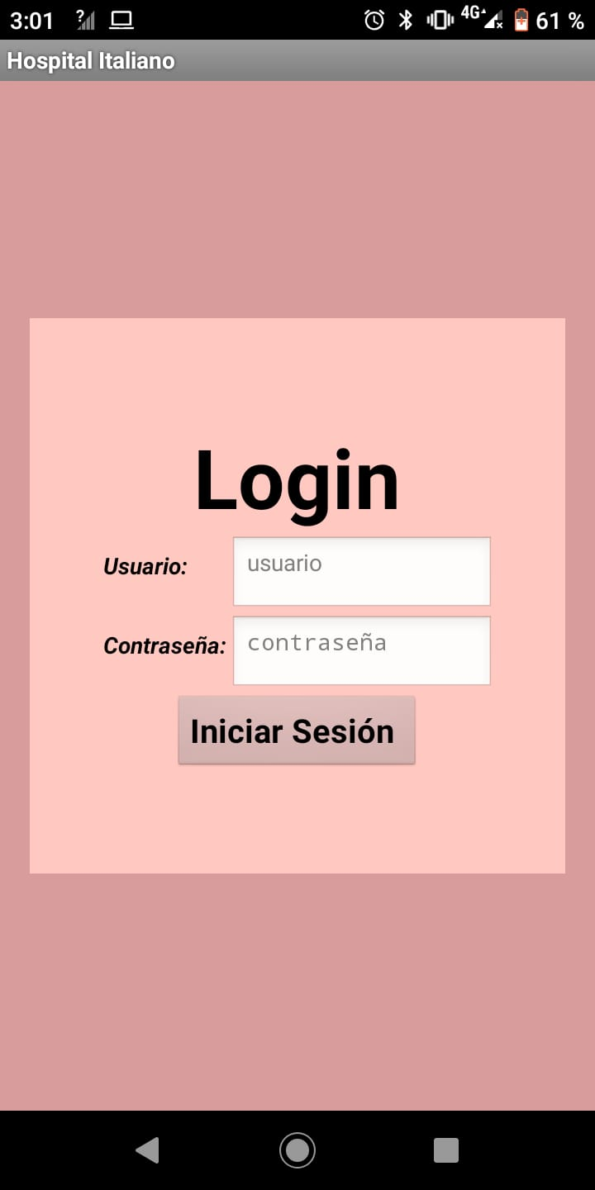
2) En esta sección, se encuentran disponibles dos botones:

- El primer botón, denominado "Registrar paciente," redirige al usuario a la siguiente pestaña (3).

- El segundo botón, identificado como "Volver al Logeo," permite al usuario regresar a la etapa inicial, donde previamente ingresó su nombre de usuario y contraseña, como se indicó en la sección (1).

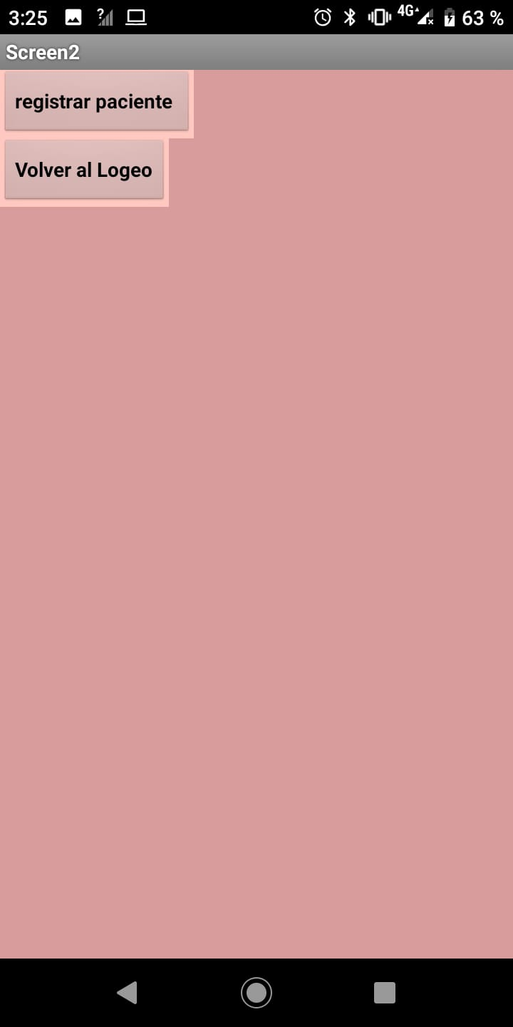

3) En esta sección, los profesionales médicos y enfermeros del hospital tienen la capacidad de buscar a pacientes que hayan sido previamente registrados en el sistema. En el caso de que el paciente no esté registrado, se dispone de un formulario ubicado debajo de la imagen, el cual permite ingresar los datos de la persona que solicita atención médica.

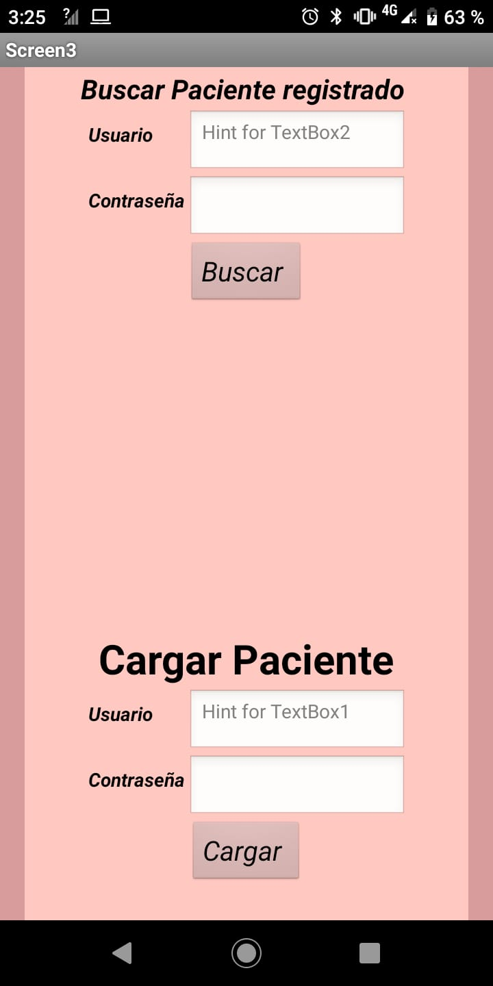
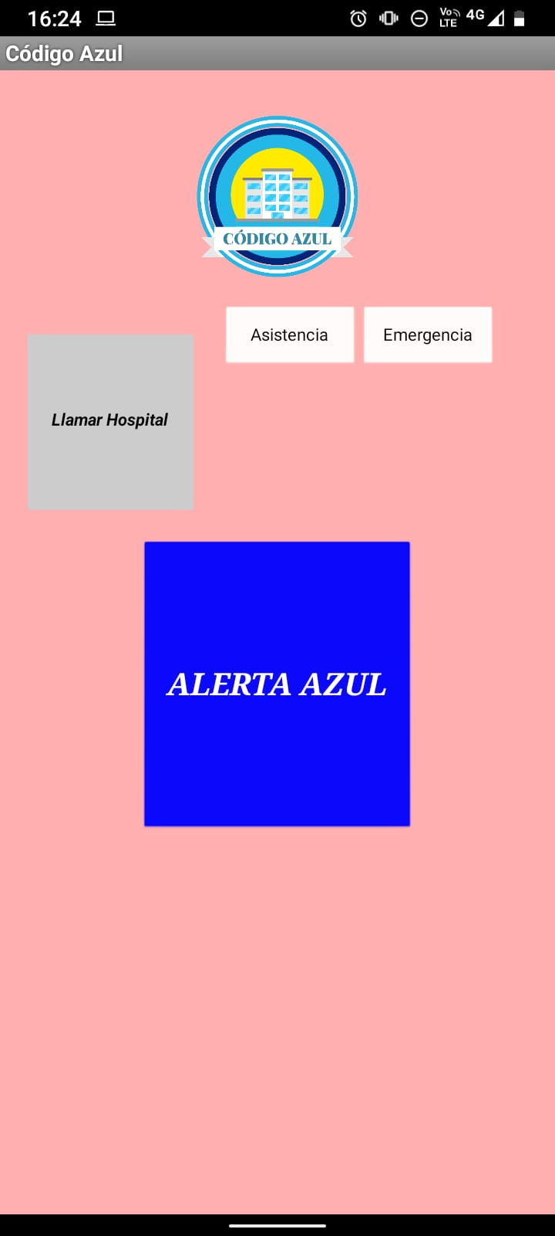

4) En esta sección, se muestra el logotipo del Hospital, acompañado de dos botones identificados como "Asistencia" y "Emergencia", los cuales redirigen al usuario a las pestañas (7) y (8), respectivamente. Se encuentra un botón destinado a la función de llamada al Hospital, el cual enlaza con la pestaña (6). Finalmente, se encuentra un botón para activar la "Alerta Azul", que conduce al usuario a la pestaña (5).

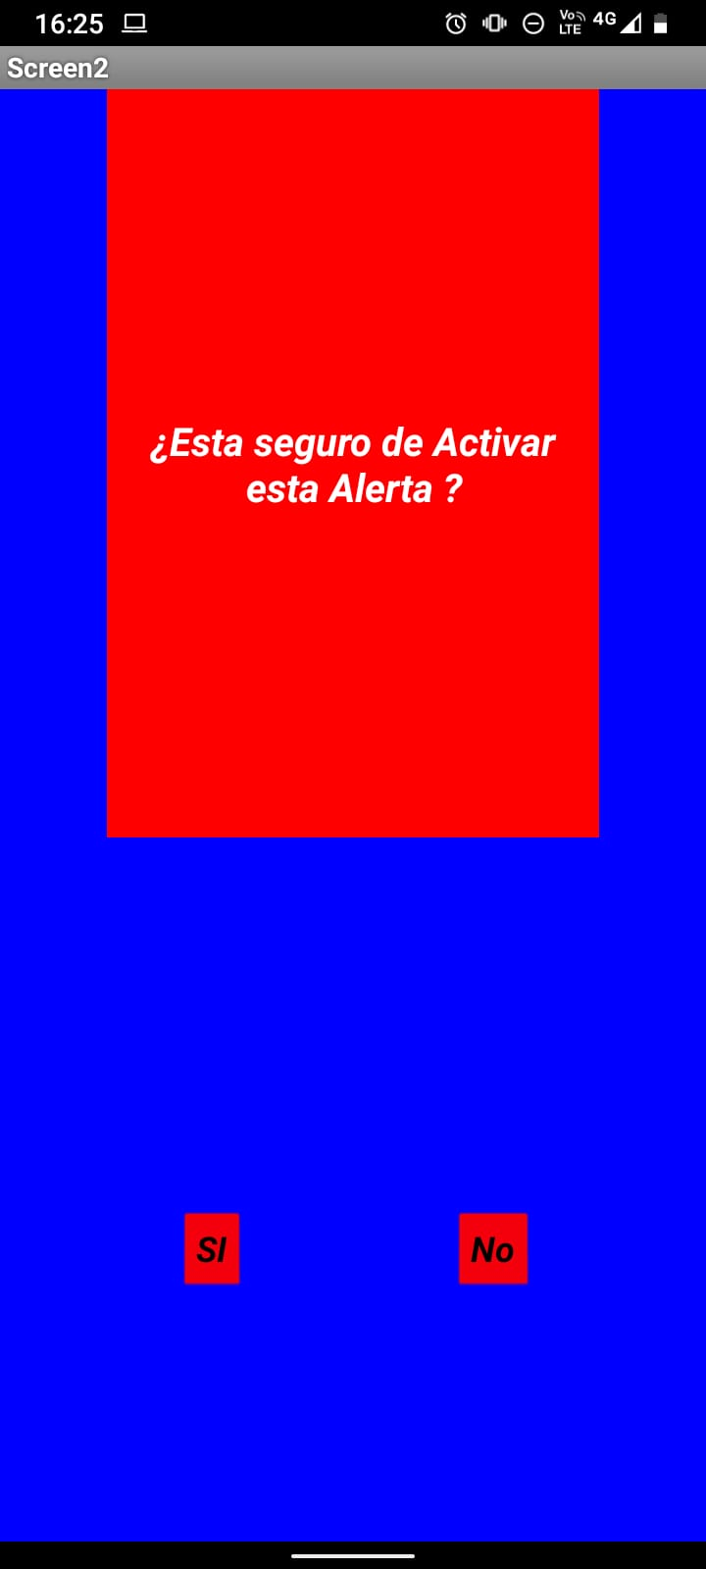
5) En esta sección, al seleccionar la pestaña de activación del botón de “Alerta Azul” en la pestaña (4), se desencadenará una solicitud de confirmación sobre la activación de esta Alerta. Si se responde afirmativamente a esta consulta, se procederá de manera automática con la ejecución del protocolo correspondiente. Por otro lado, en caso de responder negativamente, al seleccionar "no", se redirigirá al usuario nuevamente a la pestaña número (4).

6) Después de seleccionar la opción "Llamar Hospital" en la pestaña número (4), seremos dirigidos a un punto de contacto donde, al activar el botón superior "Llamar a Emergencia", estableceremos una comunicación inmediata mediante una llamada directa al hospital. Justo debajo de este botón, se encuentra un registro de todas las llamadas que se han efectuado hasta ese momento.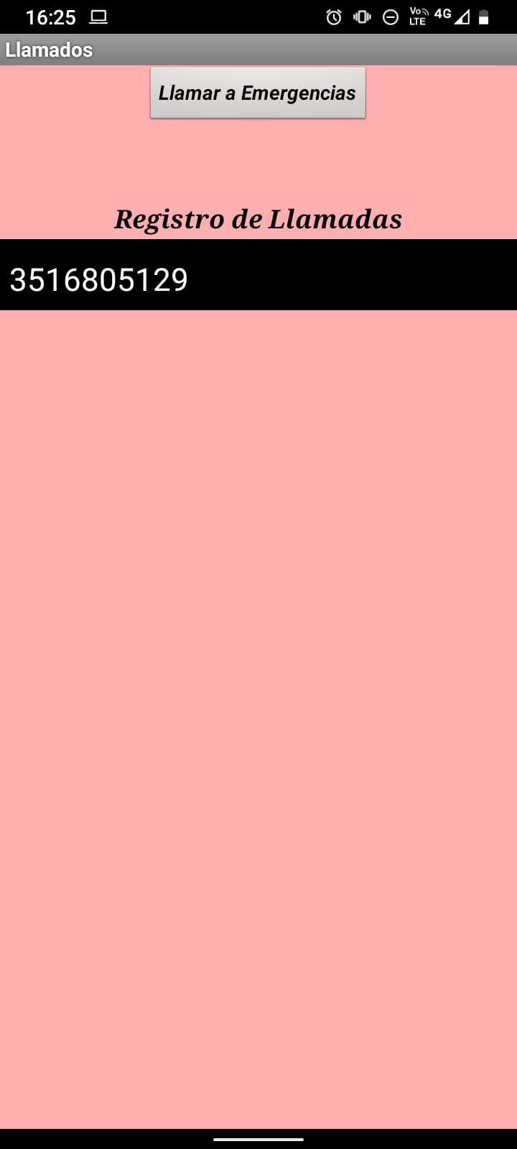

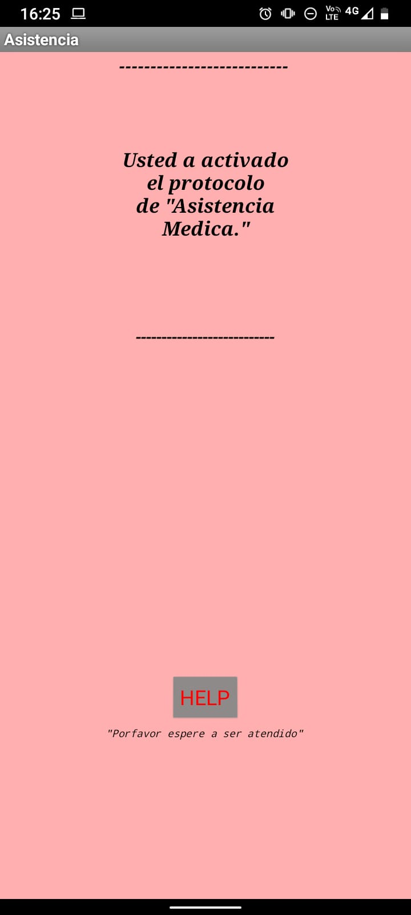
(7) Como dijimos en la Pestaña (4) encontramos el botón de “Asistencia” que nos lleva a este lugar donde encontramos su respectivo mensaje, en la parte inferior de la pantalla un pulsador al cual tenemos que mantener presionado por unos segundos para accionar esta Alerta de Asistencia Medica.

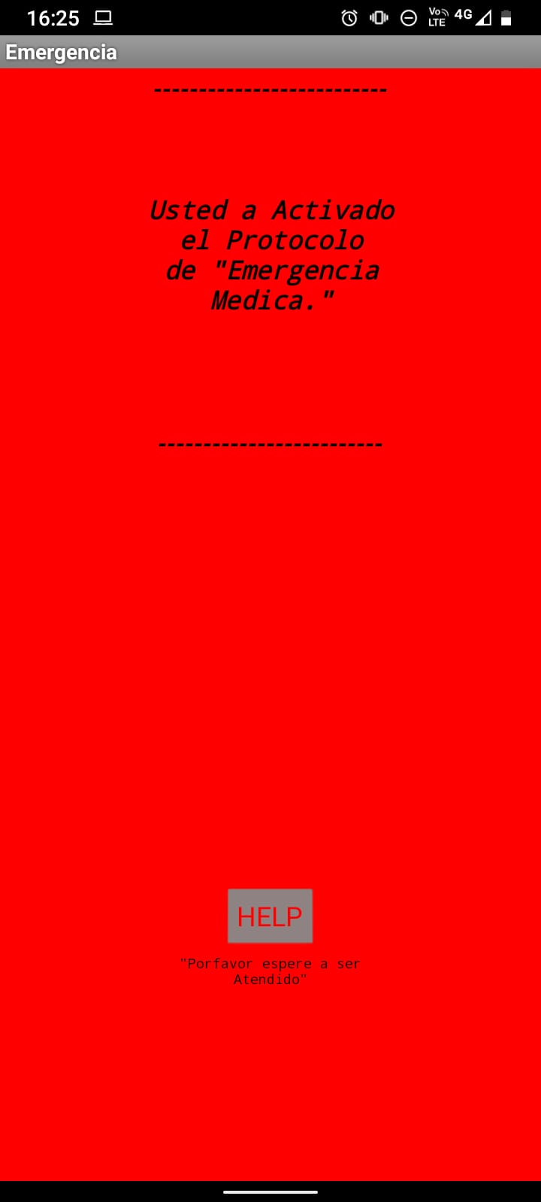
(8) Luego de tocar el botón de Emergencia en la pestaña (4) entramos automáticamente en este lugar parecido a la pestaña de Asistencia Medica. Aquí encontramos un mensaje en donde nos advierte que activamos el protocolo de Emergencia Medica, el cual para activarlo por completo solo necesitamos mantener pulsado el botón que se encuentra en la parte inferior de la pantalla llamado “HELP”.

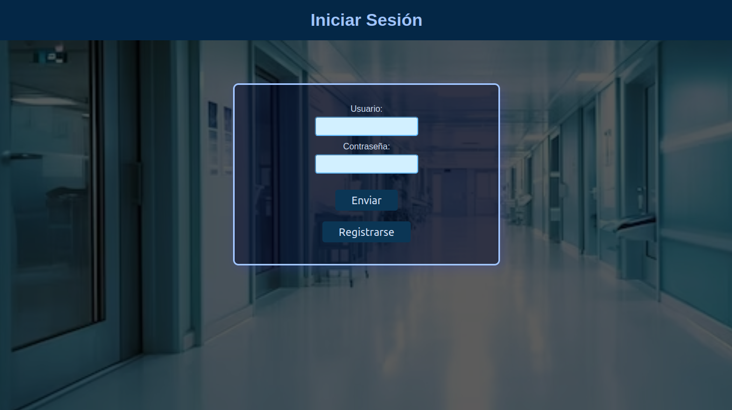
Acá tenemos la parte del inicio de sesión del admin con su propio usuario y contraseña y también esta para que se pueda registrar cualquier persona
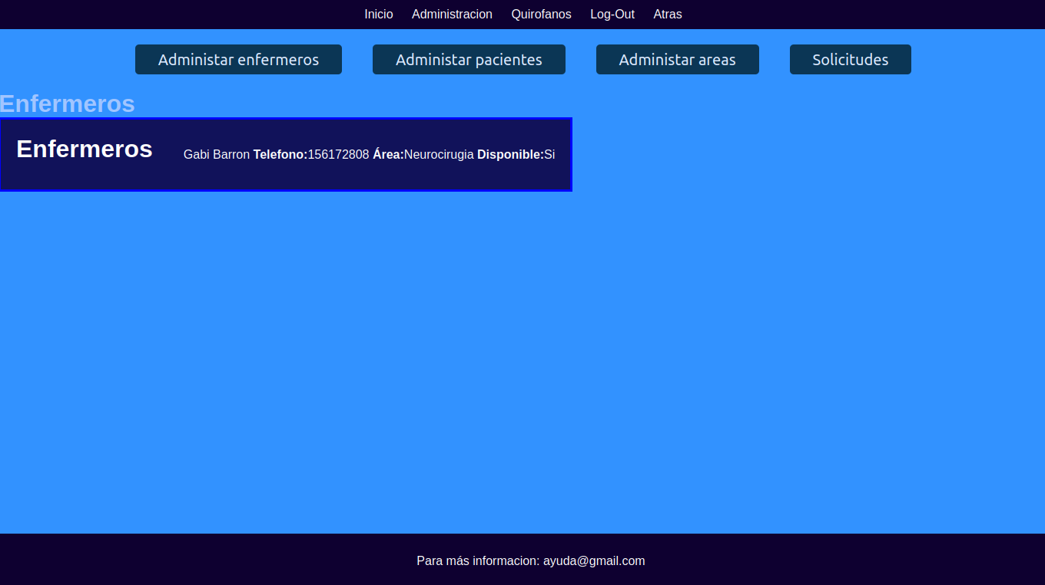
En esta parte del administrador podemos ver lo todo lo que seria la cantidad de enfermeros que están y los que se van a agregar,también esta el correo por si querés preguntar algo, también esta el botón de Log-Out para deslogearte . Y después de tocar el botón de Administrar enfermeros te enviá a la siguiente pagina
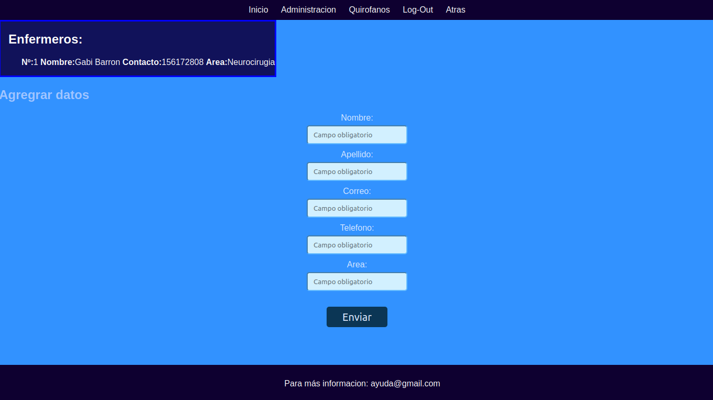
Acá podes agregar a los nuevos enfermeros, tienen que llenar el siguiente formulario con su nombre, apellido, correo, teléfono y el área en la que va a estar, después de ser registrado va a mostrar los datos del enfermero registrado.

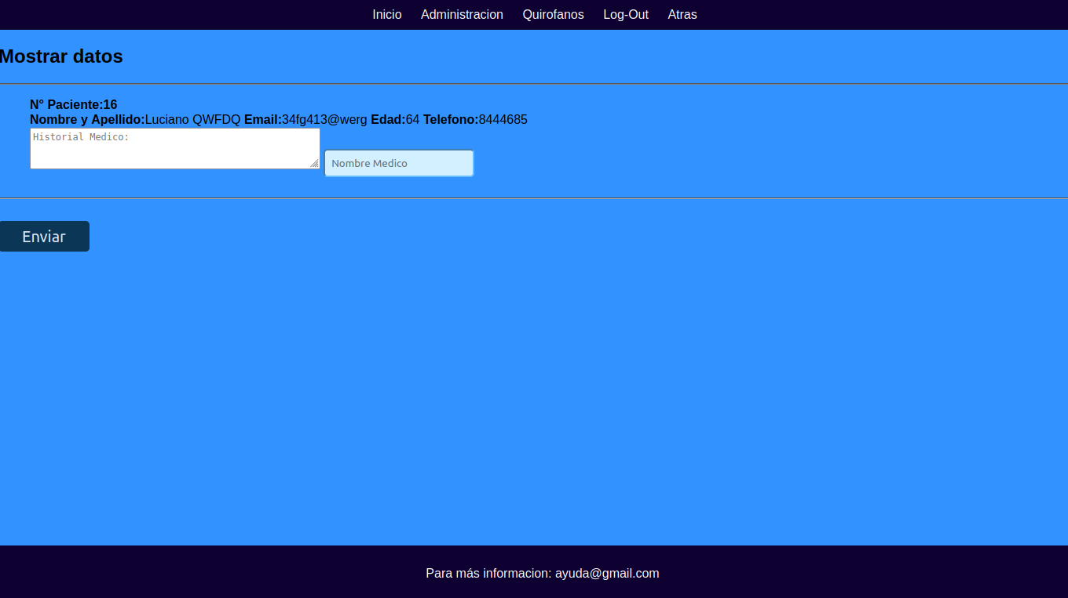
Acá podemos entrar después de presionar el botón de Administrar pacientes, Acá nos muestra el numero del paciente, el nombre y el apellido, el email, la edad, el teléfono, el historial medico y el medico a cargo de ese paciente.
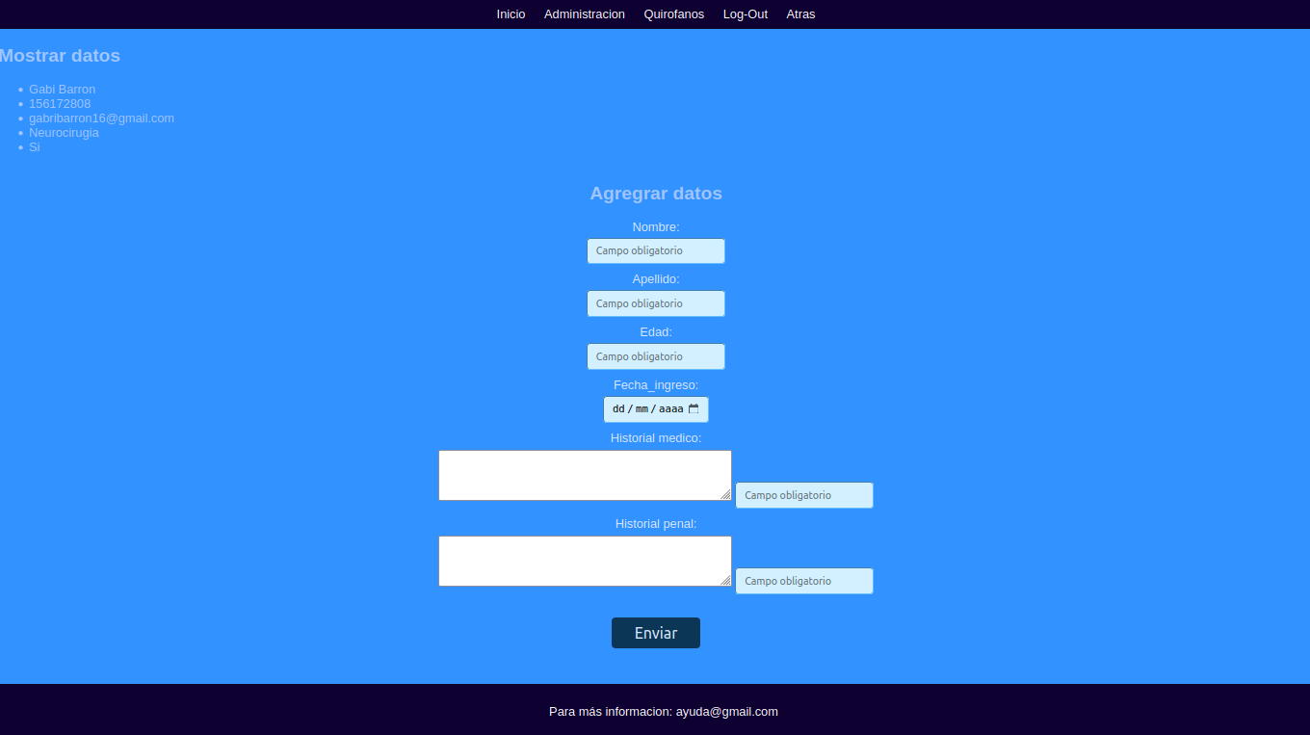

Acá podemos entrar después de presionar el botón de Administrar áreas,
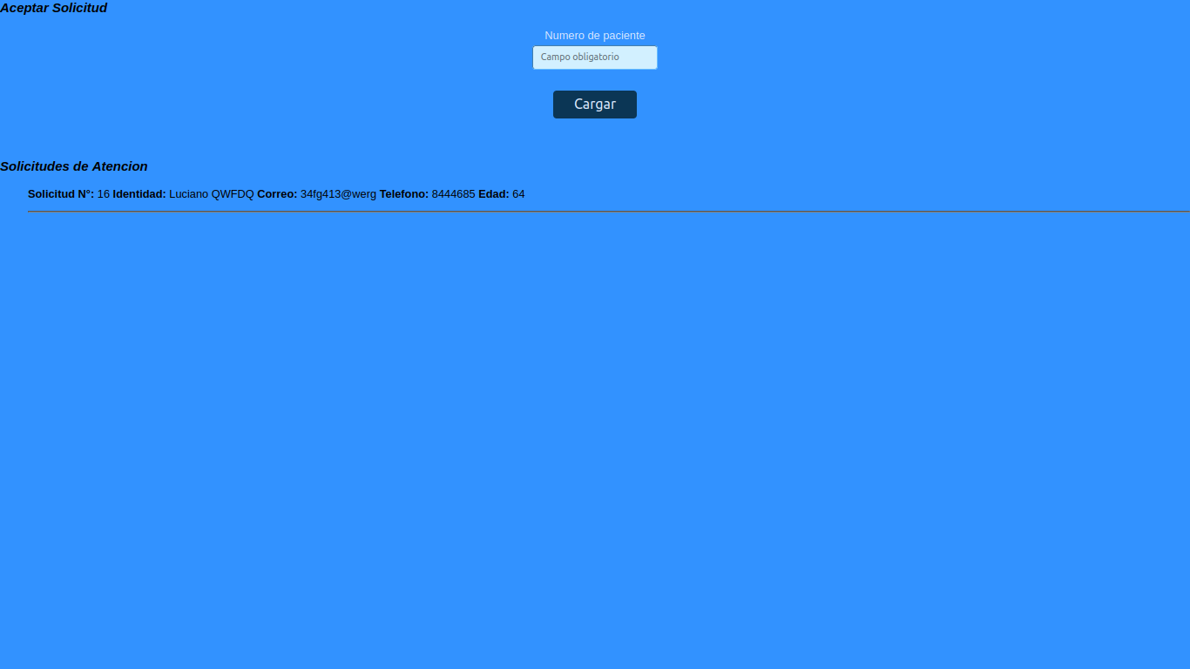

Acá entramos después de presionas el botón de Solicitudes.
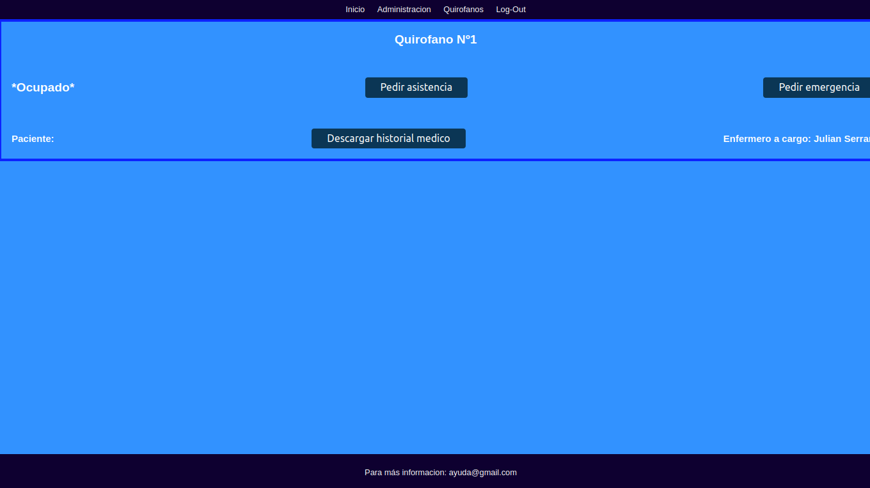
Acá podemos ingresar después de presionar el botón de Quirófanos que se encuentra en la barra de navegación. Acá nos muestra todos los quirófanos, también te muestra si es que están ocupados o no, también muestra el paciente que esta en ese quirófano. el enfermero que esta a cargo, también esta el botón de Pedir asistencia por si el paciente necesita ayuda, esta el botón de Pedir emergencia que este esta por si el paciente esta en una emergencia y también esta el botón para descargar el historial medico del paciente
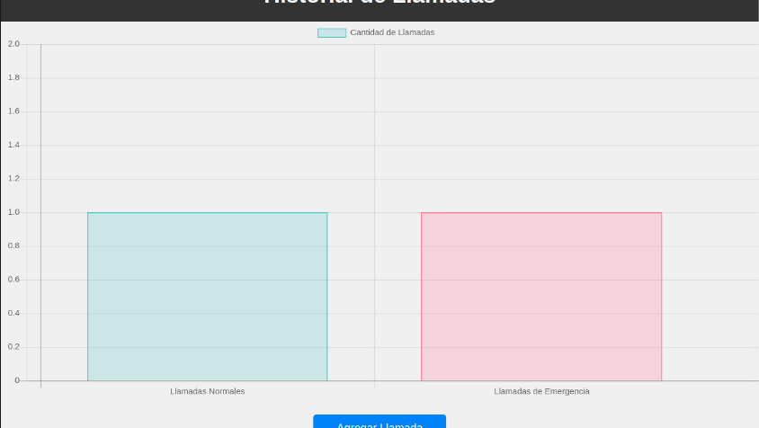
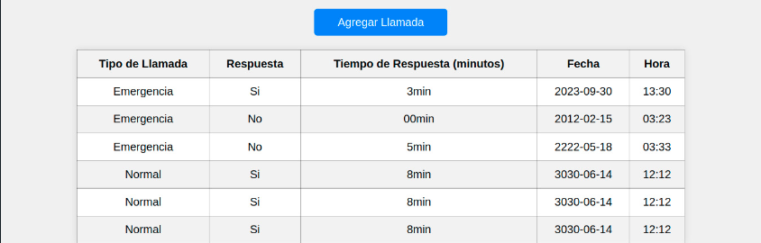
En estas dos imágenes podemos ver el historial de llamadas y cuando le presionamos el boton de Agregar llamada nos manda a la siguiente imagen

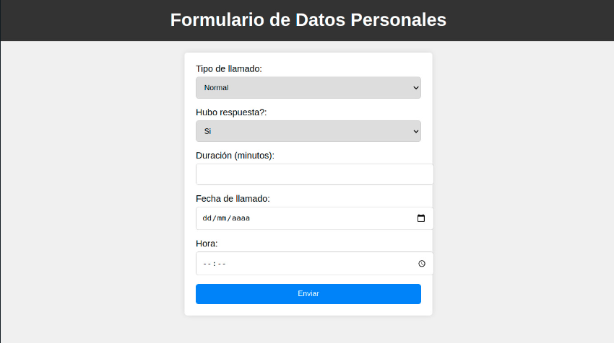
Acá podemos ver como seguir con el historial de llamadas

Aquí les presentamos el link de nuestra pagina que nos lleva a las parte del Logeo:

https://luxoo.000webhostapp.com/Punk_Alerta_Azul/Punks-main/index.php

Este otro link que pertenece a la pagina es para la parte de administración del Hospital:

https://luxoo.000webhostapp.com/Punk_Alerta_Azul/Punks-main/adm.php

